Муниципальное образование
«ЗАНЕВСКОЕ ГОРОДСКОЕ ПОСЕЛЕНИЕ»
Всеволожского муниципального района Ленинградской области

АДМИНИСТРАЦИЯ
ПОСТАНОВЛЕНИЕ

11.08.2022 № 495
д. Заневка

О внесении изменений в постановление администрации муниципального образования «Заневское городское поселение» Всеволожского муниципального района Ленинградской области от 27.08.2020 № 435 «Об утверждении схемы размещения нестационарных торговых объектов на территории МО «Заневское городское поселение».

В соответствии с частью 1 статьи 39.36 Земельного кодекса Российской Федерации, Федеральными законами от 28.12.2009 № 381-ФЗ «Об основах регулирования торговой деятельности в Российской Федерации», от 06.10.2003 № 131-ФЗ «Об общих принципах организации местного самоуправления в Российской Федерации», приказом комитета по развитию малого, среднего бизнеса и потребительского рынка Ленинградской области от 12.03.2019 № 4 «О порядке разработки и утверждения схем размещения нестационарных торговых объектов на территории муниципальных образований Ленинградской области», уставом муниципального образования «Заневское городское поселение» Всеволожского муниципального района Ленинградской области, в целях упорядочения размещения нестационарных торговых объектов на территории муниципального образования, администрация муниципального образования «Заневское городское поселение» Всеволожского муниципального района Ленинградской области

ПОСТАНОВЛЯЕТ:

- Внести изменения в схему размещения нестационарных торговых объектов на территории муниципального образования «Заневское городское поселение» Всеволожского муниципального района Ленинградской области, изложив ее в новой редакции, согласно приложениям № 1 (графическая часть схемы), № 2 (текстовая часть схемы).
- МКУ «ЦОУ»:
2.1 Копию настоящего постановления направить в комитет по развитию малого, среднего бизнеса и потребительского рынка Ленинградской области в течение семи рабочих дней со дня утверждения для размещения на официальном сайте Комитета в информационно-телекоммуникационной сети «Интернет».
2.2 Обеспечить ведение реестра юридических лиц и индивидуальных предпринимателей, осуществляющих деятельность в объектах, которые включены в схему размещения нестационарных торговых объектов на территории поселения.
3. Настоящее постановление подлежит официальному опубликованию в газете «Заневский вестник» и размещению на официальном сайте муниципального образования www.zanevkaorg.ru
4. Настоящее постановление вступает в силу после его официального опубликования в газете «Заневский вестник».
5. Контроль за исполнением настоящего постановления возложить на заместителя главы администрации Гречиц В.В.

Временно исполняющий обязанности
главы администрации В.В. Гречиц

Приложение № 1
к постановлению администрации
МО «Заневское городское поселение»
от 11.08.2022 № 495

Графическая часть схемы нестационарных торговых объектов
на территории муниципального образования «Заневское городское поселение» Всеволожского муниципального района Ленинградской области

№ 1
(д. Янино-2)
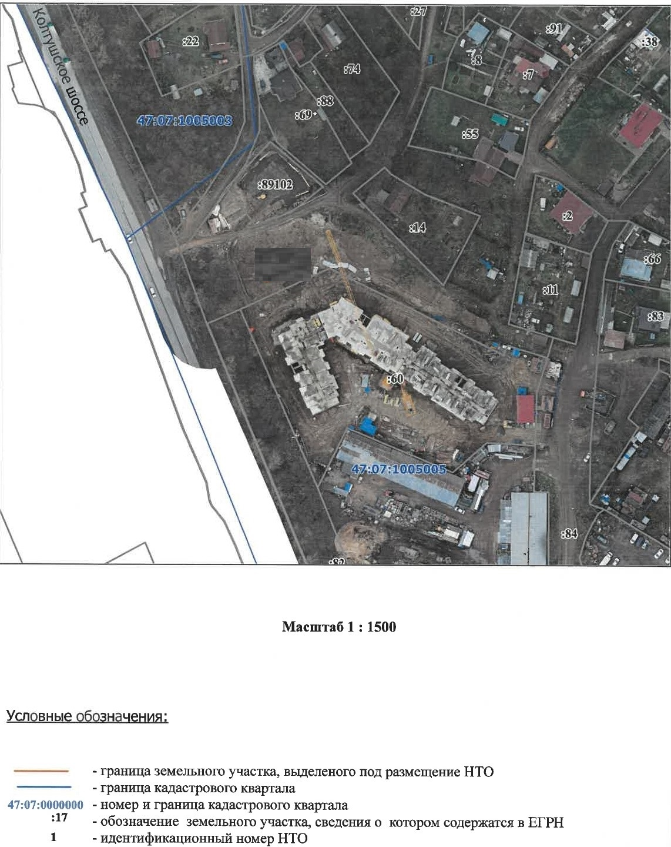
1

№ 2
(д. Янино – 2)

2

№ 3
(в районе д. Суоранда)

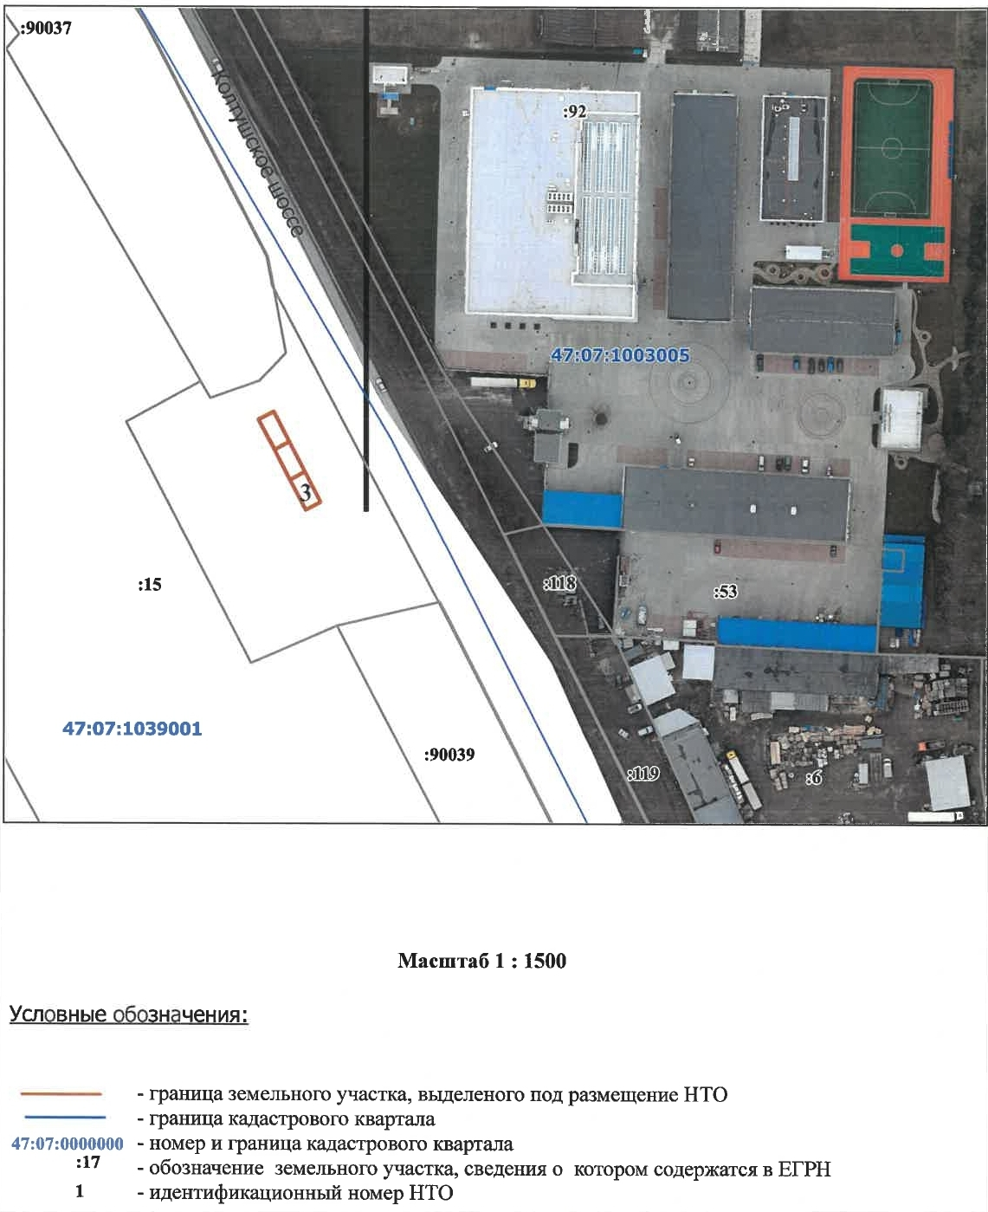

№ 4
(в районе д. Суоранда)

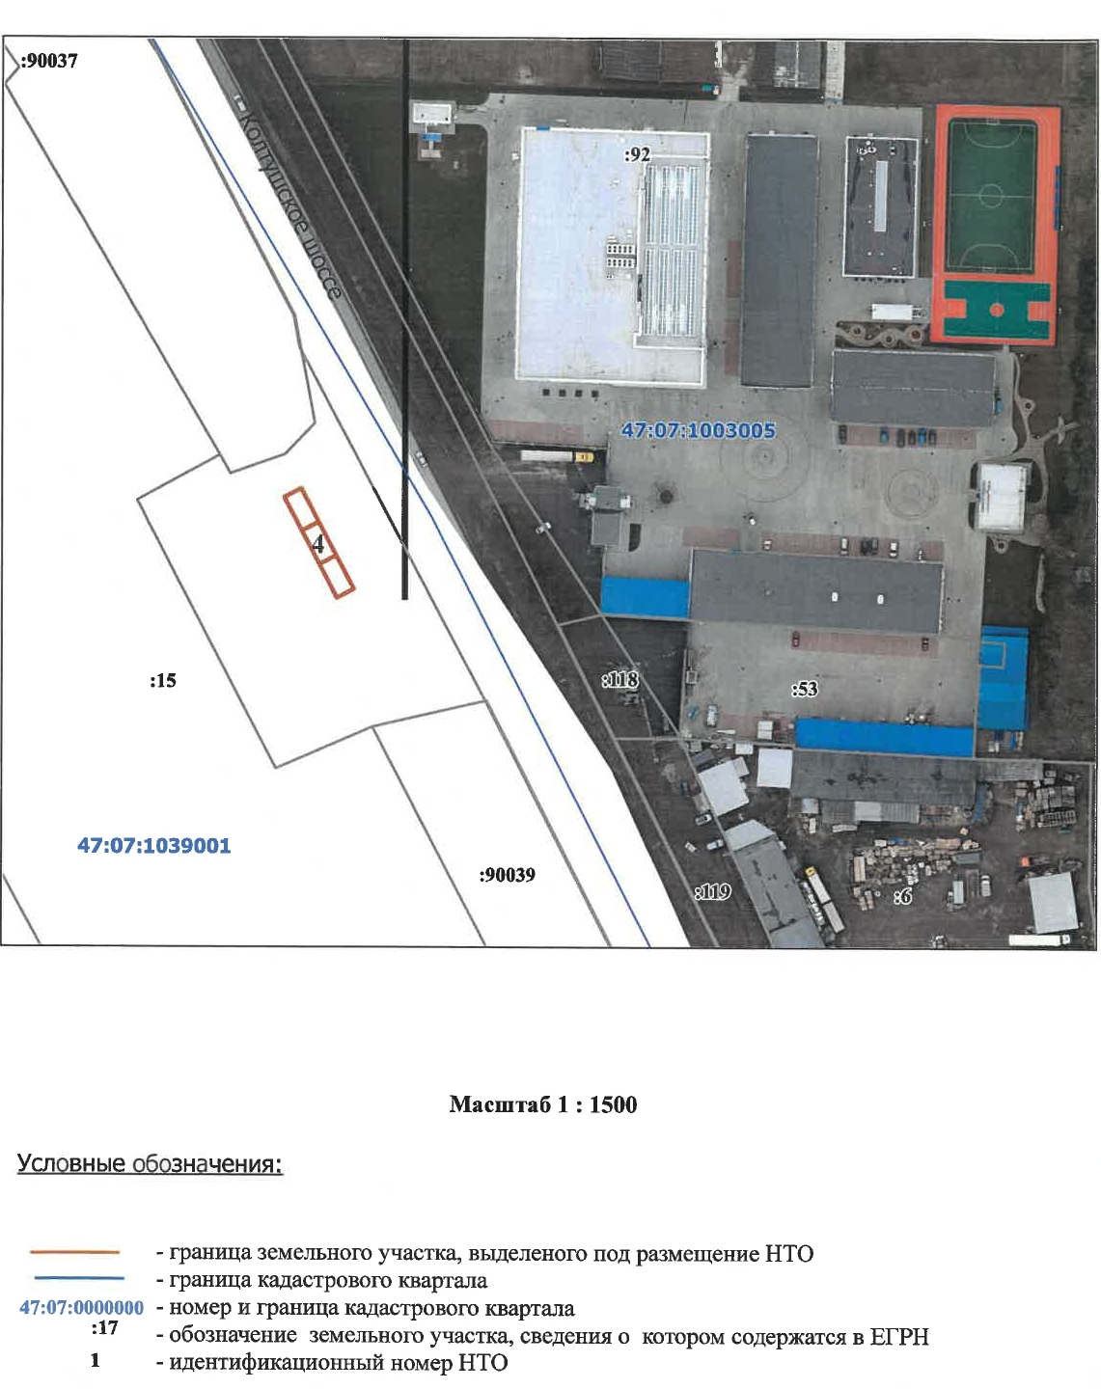

№ 5
(в районе д. Суоранда)

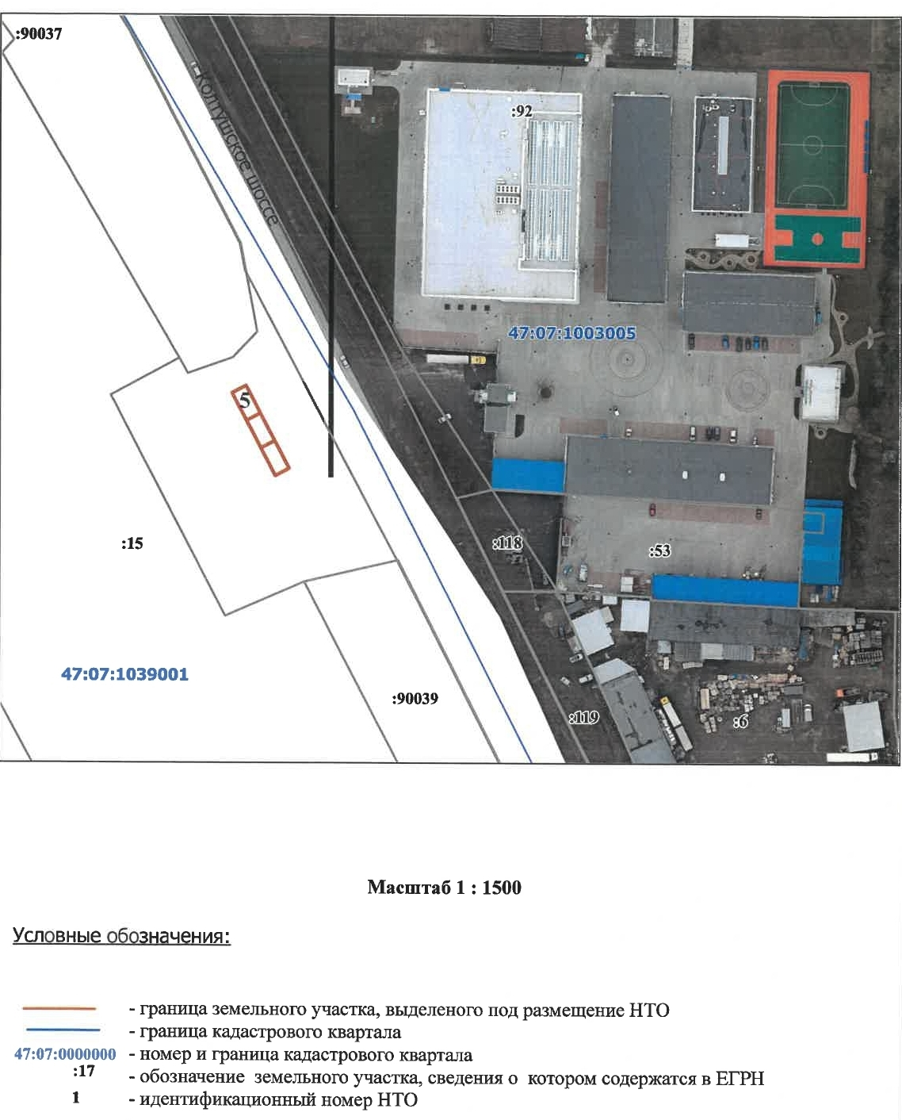

№ 6
(г. Кудрово)

47:07:1044001

6

:5049
:90492/7
:90492/19

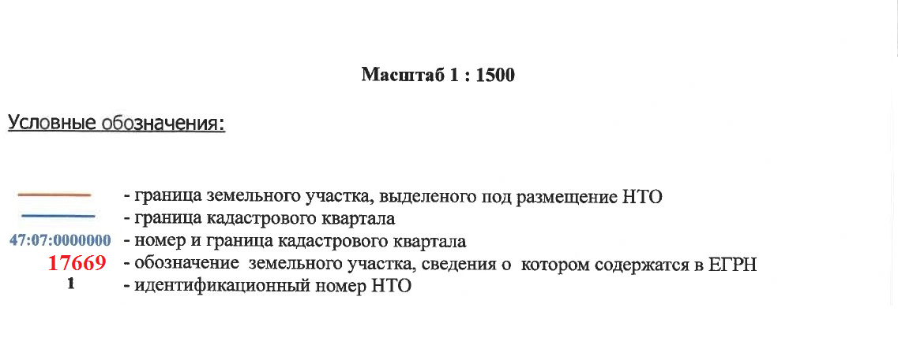

№ 7
(г. Кудрово)

7
47:07:1044001

:59785
:68724
:11788/2

№ 8
(г. Кудрово)

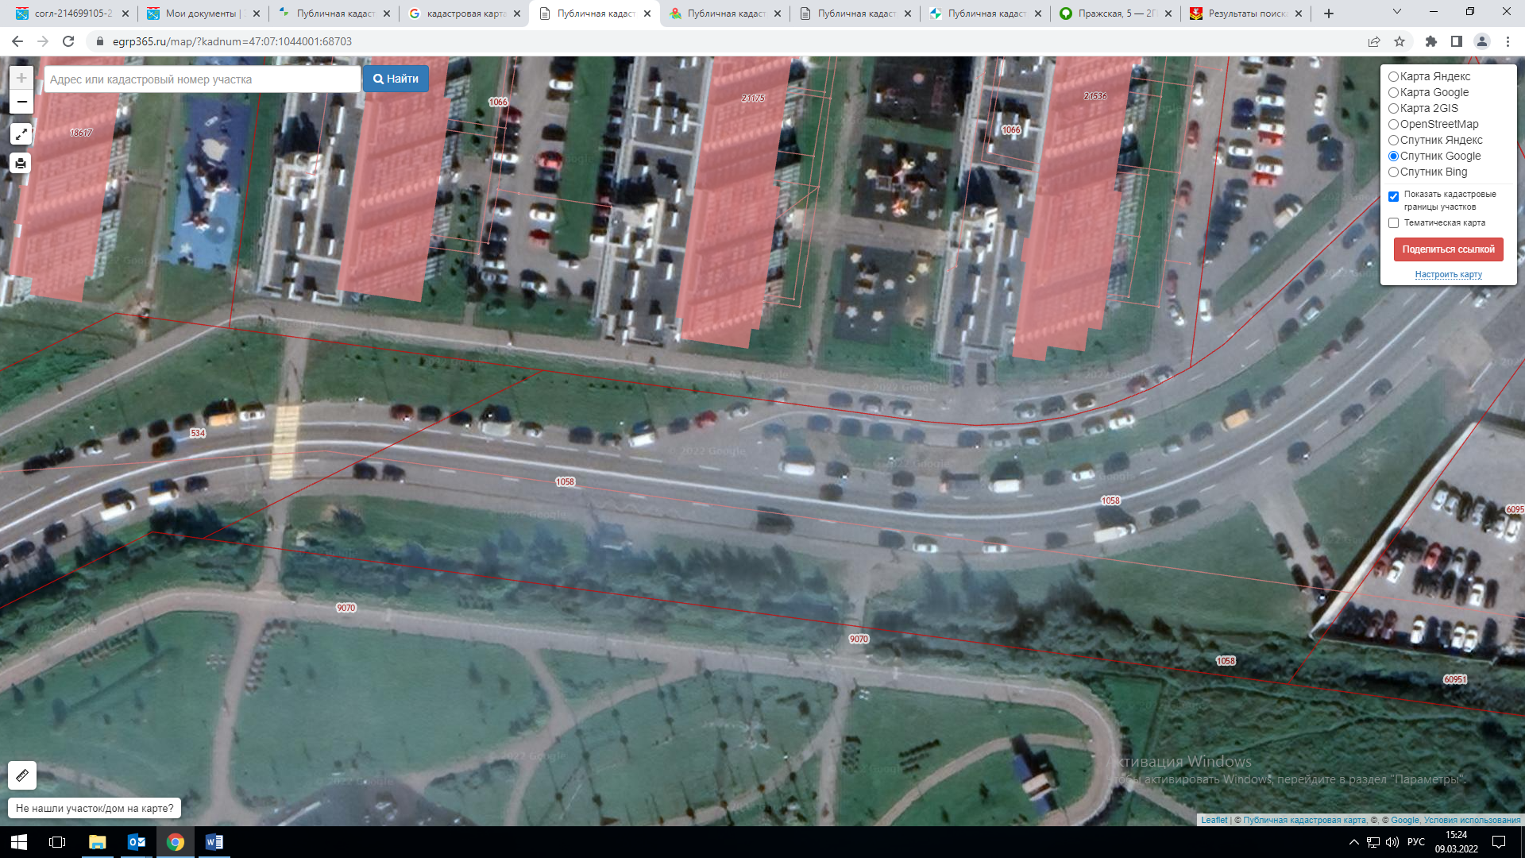
8
47:07:1044001

:534
:9070
:1058

№ 9
(г. Кудрово)

:48395
:534
:5613
9
47:07:1044001

№ 10
(г. Кудрово)

:48397
:492
:5614
:5612
47:07:1044001

10

№ 11
(г. Кудрово)

11
:6581
:523
:6584
47:07:1044001

№ 12
(г. Кудрово)

47:07:1044001

:44785
:6581
:44770
:523
12

№ 13
(г. Кудрово)

47:07:1044001

13
:523
:44785
:6581

№ 14
(г. Кудрово)

47:07:1044001

:11804
:90492/8
:5049
14

№ 15
(г. Кудрово)

:91533/2
:90492/14
:5051
47:07:1044001

15

№ 16
(г. Кудрово)

47:07:1044001

:1038
:226
:284
16

№ 17
(д. Суоранда)

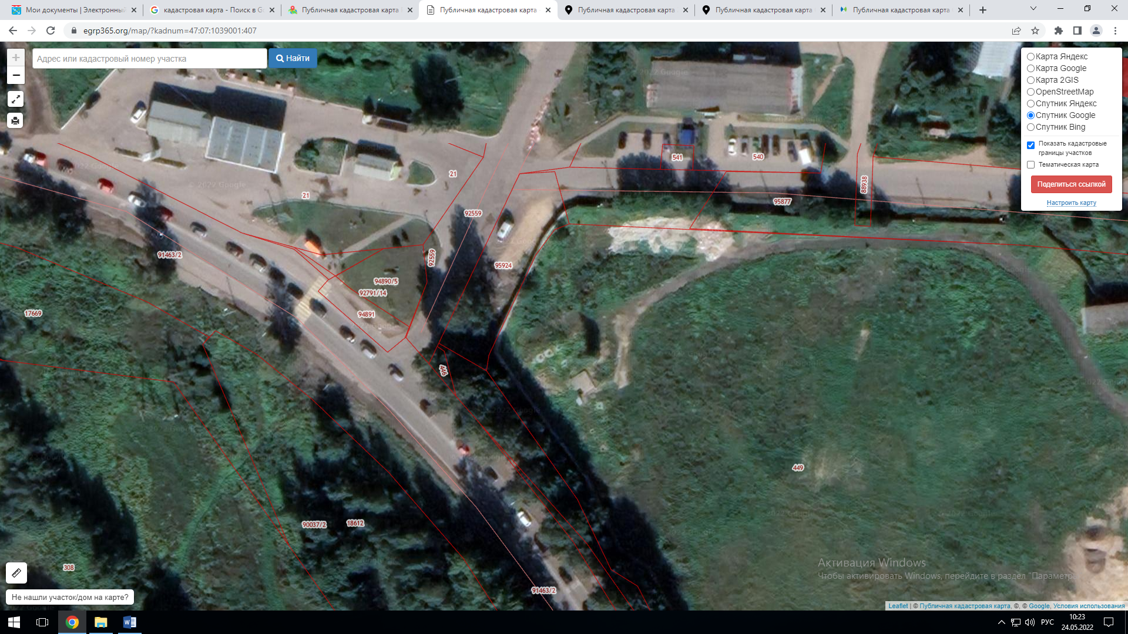
:95924
47:07:1039001

47:07:1003001

47:07:1003005

:92559
17

№ 18
(д. Суоранда)

47:07:0000000

47:07:1039001

18
:90279
:1696

№ 19
(д. Суоранда)

:95924
19
47:07:1039001

47:07:1003001

47:07:1003005

:92559

№ 20
(д. Заневка)

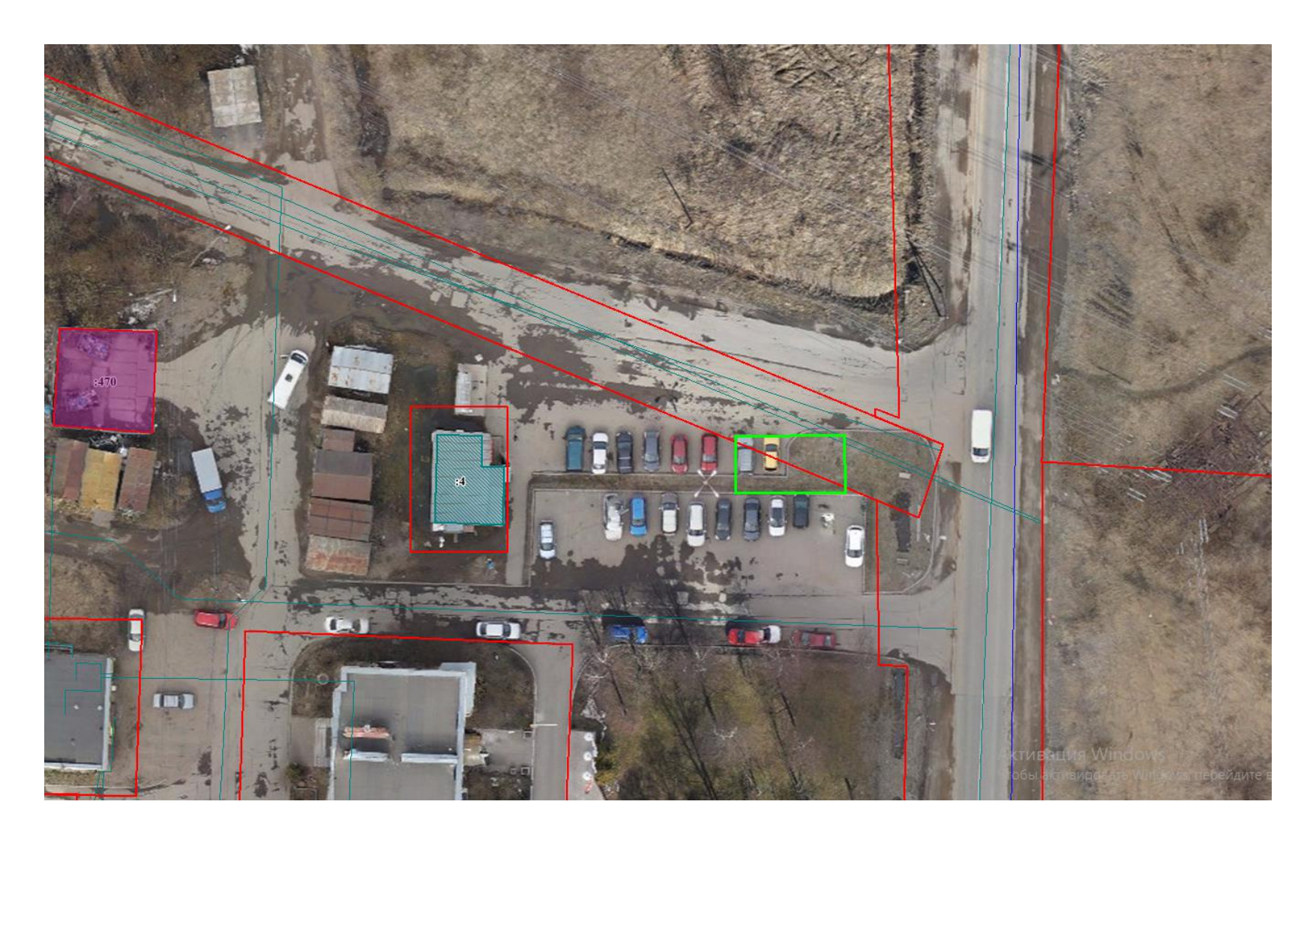
:87
:4
20

Приложение № 2
к постановлению администрации
МО «Заневское городское поселение»
от 11.08.2022 № 495

Схема размещения нестационарных торговых объектов
на территории муниципального образования «Заневское городское поселение»
Всеволожского муниципального района Ленинградской области (текстовая часть)

Информация о НТО |  |  |  |  | Информация о хозяйствующем субъекте, осуществляющем торговую деятельность в НТО |  |  | Реквизиты документов на  размеще-ние НТО | Является ли правооблада-тель НТО субъектом малого и (или) среднего предпринимательства (да/нет) | Период размещения НТО
Иден-тифика-цион-ный номер НТО | Место размещения НТО (адресный ориентир) | Вид НТО | Пло-щадь НТО | Специализация НТО | Наименование | ИНН | Телефон  (по желанию) |  |  | С  (дата) | По  (дата)
1 | 2 | 3 | 4 | 5 | 6 | 7 | 8 | 9 | 10 | 11 | 12
1 | д. Янино-2, вдоль з/у с КН 47:07:1005005:60 | торговый павильон | До 50 | универсальная, непродовольственные и продовольственные товары | ИП Саморуков С.А. | 470314445013 | - | Договор № 1 НТО/2021 от 30.07.2021 | Да | 01.08.2021 | 01.08.2023
2 | д. Янино-2, з/у 47:07:1005005:84, вдоль з/у КН 47:07:1005005:60 | торговый павильон | До 50 | универсальная, непродовольственные и продовольственные товары | ИП Саморуков С.А. | 470314445013 | - | Договор № 2 НТО/2021 от 30.07.2021 | Да | 01.08.2021 | 01.08.2023
3 | В районе д. Суоранда, между з/у с КН 47:07:0000000:90037 КН 47:07:0000000:90039 | торговый павильон | До 50 | универсальная, непродовольственные и продовольственные товары | ИП Саморуков С.А. | 470314445013 | - | Договор № 3 НТО/2021 от 30.07.2021 | Да | 01.08.2021 | 01.08.2023
4 | В районе д. Суоранда, между з/у с КН 47:07:0000000:90037 КН 47:07:0000000:90039 | торговый павильон | До 50 | универсальная, непродовольственные и продовольственные товары | ИП Саморуков С.А. | 470314445013 | - | Договор № 4 НТО/2021 от 30.07.2021 | Да | 01.08.2021 | 01.08.2023
5 | В районе д. Суоранда, между з/у с КН 47:07:0000000:90037 КН 47:07:0000000:90039 | торговый павильон | До 50 | универсальная, непродовольственные и продовольственные товары | ИП Саморуков С.А. | 470314445013 | - | Договор № 5 НТО/2021 от 30.07.2021 | Да | 01.08.2021 | 01.08.2023
6 | Г. Кудрово, ул. Ленинградская, между д. 3 и д. 5  КН 47:07:1044001:5049 | Торговый павильон | До 12 | универсальная, непродовольственные и продовольственные товары | - | - | - | - | - | - | -
7 | Г. Кудрово, перекресток ул. Пражская и Европейский пр-т КН 47:07:1044001:11788/2 | Торговый павильон | До 4 | универсальная, непродовольственные и продовольственные товары | - | - | - | - | - | - | -
8 | Г. Кудрово, пр-т Строителей КН 47:07:1044001:1058 | Торговый павильон | До 12 | универсальная, непродовольственные и продовольственные товары | - | - | - | - | - | - | -
9 | Г. Кудрово, перекресток пр-т Строителей и пр-т Европейский 47:07:1044001:5613 | Торговый павильон | До 25 | универсальная, непродовольственные и продовольственные товары | - | - | - | - | - | - | -
10 | Г. Кудрово, рядом с пр. Европейский, д. 2, стр. 1 КН 47:07:1044001:5612 | Торговый павильон | До 50 | универсальная, непродовольственные и продовольственные товары | - | - | - | - | - | - | -
11 | Г. Кудрово, рядом с ул. Венская, д. 4, корп. 2 КН 47:07:1044001:6584 | Торговый павильон | До 50 | универсальная, непродовольственные и продовольственные товары | - | - | - | - | - | - | -
12 | Г. Кудрово, рядом с ул. Английская д. 1 КН 47:07:1044001:523 | Торговый павильон | До 50 | универсальная, непродовольственные и продовольственные товары | - | - | - | - | - | - | -
13 | Г. Кудрово, рядом с Европейский пр-т д. 9 корп. 2 КН 47:07:1044001:6581 | Торговый павильон | До 50 | универсальная, непродовольственные и продовольственные товары | - | - | - | - | - | - | -
14 | Г. Кудрово, ул. Ленинградская, между д. 5 и д. 7  КН 47:07:1044001:5049 | Торговый павильон | До 50 | универсальная, непродовольственные и продовольственные товары | - | - | - | - | - | - | -
15 | Г. Кудрово, ул. Ленинградская, между д. 7 и д. 9  КН 47:07:1044001:5051 | Торговый павильон | До 50 | универсальная, непродовольственные и продовольственные товары | - | - | - | - | - | - | -
16 | Г. Кудрово, ул. Областная рядом с домом 1 КН 47:07:1044001:284 | Торговый павильон | До 50 | универсальная, непродовольственные и продовольственные товары | - | - | - | - | - | - | -
17 | Д. Суоранда, пересечение ул. Рабочая и ул. Центральная КН 47:07:0000000:95924 | Торговый павильон | До 50 | универсальная, непродовольственные и продовольственные товары | - | - | - | - | - | - | -
18 | Д. Суоранда, вход на территорию Пундоловского кладбища, между з/у с КН 47:00:0000000:1696 КН 47:07:0000000:90279 | Торговый павильон | До 50 | универсальная, непродовольственные и продовольственные товары | - | - | - | - | - | - | -
19 | Д. Суоранда, пересечение ул. Рабочая и ул. Центральная КН 47:07:0000000:95924 | Торговый павильон | До 50 | универсальная, непродовольственные и продовольственные товары | - | - | - | - | - | - | -
20 | Д. Заневка между з/у  с КН  47:07:0000000:90994 и КН  47:07:1001002:4 | Торговый павильон | До 100 | продукция общественного питания | - | - | - | - | - | - | -

